XVI. Ilmenau und Goethe-Wohnung

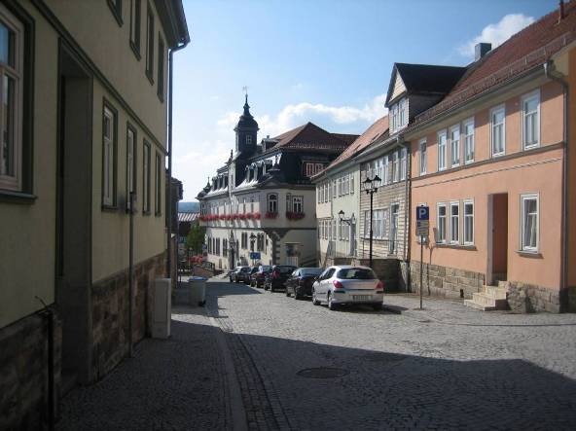
1. Ortsbild von Ilmenau heute

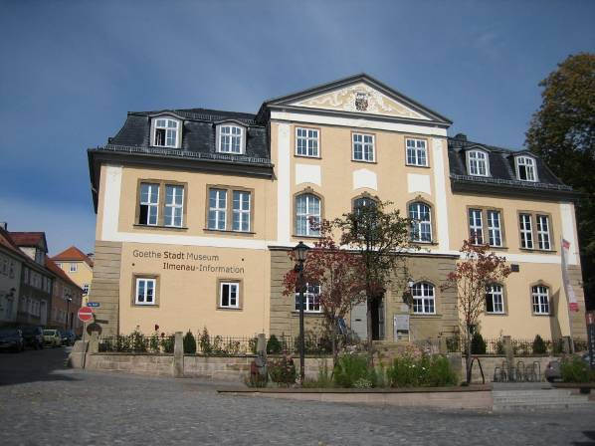
2. Das ehemalige Amtshaus in Ilmenau

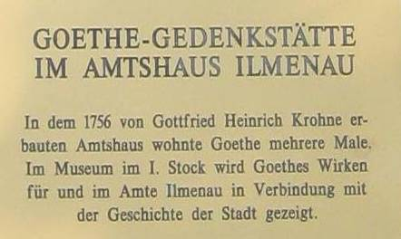
3. Infoschild zum Amtshaus, Goethezimmer und Museumsteil

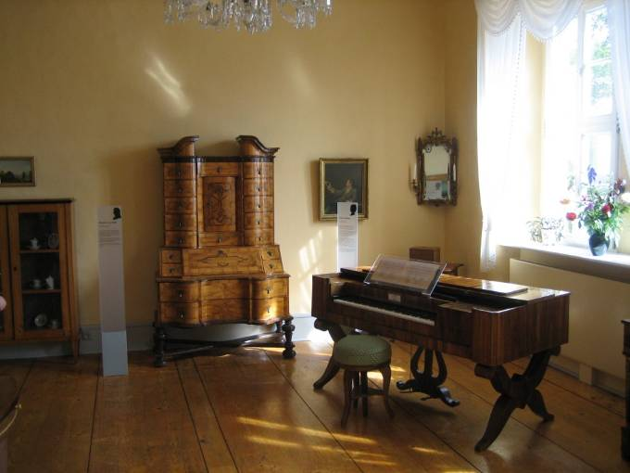
4. Ecke im Goethezimmer mit Schreibschrank und Klavier

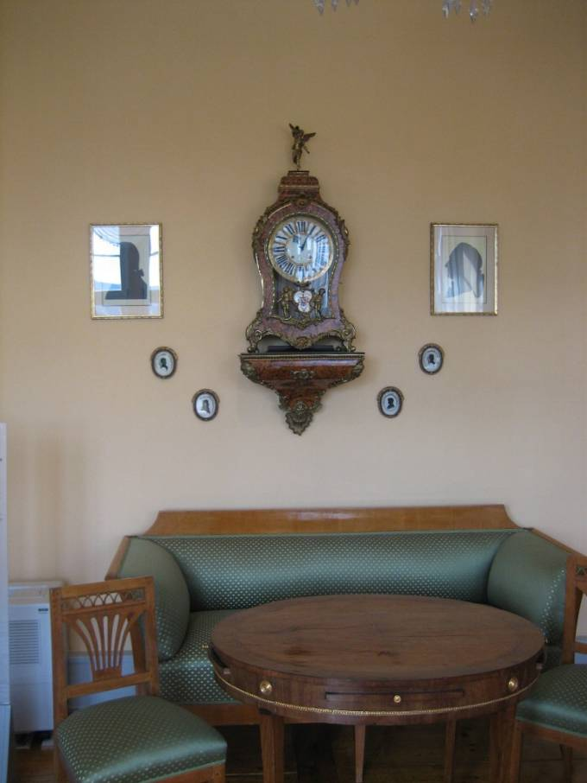
5. Sitzecke im Goethezimmer

